# SpringMVC-03

### 学习目标

* 了解SSM整合需求和环境搭建
* 熟练掌握SSM框架整合

### 课程内容

* 1. SSM整合需求和环境搭建
* 2. Spring和SpringMVC整合
* 3. Spring和MyBatis整合

### 第一堂课

本节知识点

1.1 ssm整合说明

1.2 ssm整合之搭建环境

视频时间

16分36秒

本节目标

了解SSM整合思路

独立完成SSM开发环境搭建

#### 1.1 ssm整合说明

##### 1.1.1知识概述

本节课主要讲解SSM整合思路。

整合说明：SSM整合可以使用多种方式，咱们会选择XML + 注解的方式

##### 1.1.2视频详情

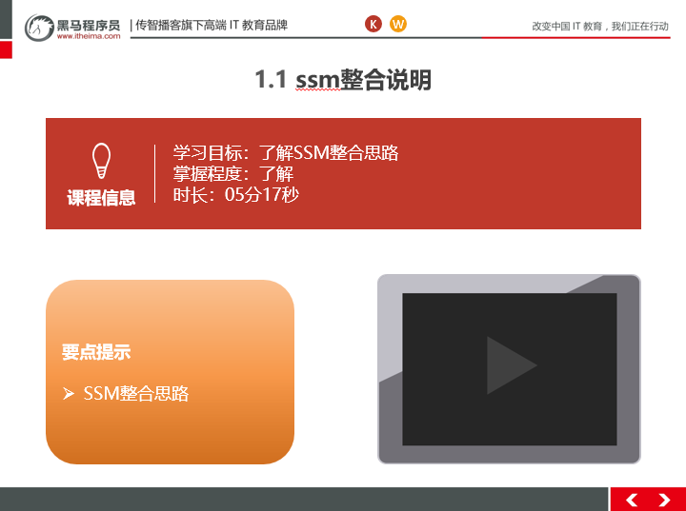

##### 1.1.3总结与补充

整合说明：SSM整合可以使用多种方式，咱们会选择XML + 注解的方式

整合的思路

1. 先搭建整合的环境

2. 先把Spring的配置搭建完成

3. 再使用Spring整合SpringMVC框架

4. 最后使用Spring整合MyBatis框架

##### 1.1.4课堂提问与练习

无

##### 1.1.5习题答案

无

##### 1.1.6练习答案

无

##### 1.1.7视频缺陷

无

##### 1.1.8视频扩展

无

#### 1.2 ssm整合之搭建环境

##### 1.2.1知识概述

本节课主要是搭建开发环境。

##### 1.2.2视频详情

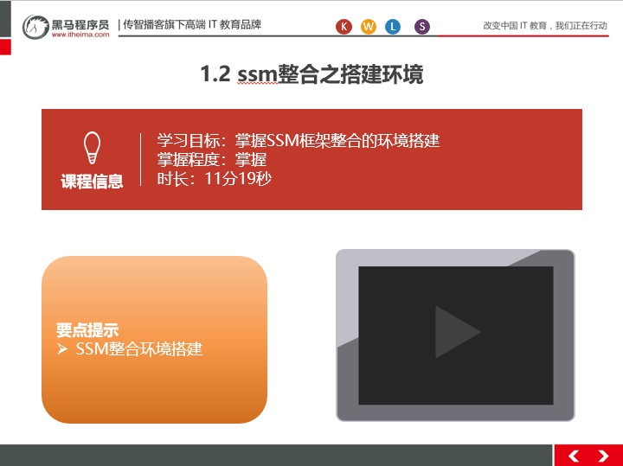

##### 1.2.3总结与补充

* 创建数据库和表结构
* 创建maven的工程（今天会使用到工程的聚合和拆分的概念，这个技术maven高级会讲）
  + 创建ssm_parent父工程（打包方式选择pom，必须的）
  + 创建ssm_web子模块（打包方式是war包）
  + 创建ssm_service子模块（打包方式是jar包）
  + 创建ssm_dao子模块（打包方式是jar包）
  + 创建ssm_domain子模块（打包方式是jar包）
  + web依赖于service，service依赖于dao，dao依赖于domain
  + 在ssm_parent的pom.xml文件中引入坐标依赖
* 部署ssm_web的项目，只要把ssm_web项目加入到tomcat服务器中即可
* 编写实体类，在ssm_domain项目中编写
* 编写dao接口
* 编写service接口和实现类

##### 1.2.4课堂提问与练习

无

##### 1.2.5习题答案

无

##### 1.2.6练习答案

无

##### 1.2.7视频缺陷

无

##### 1.2.8视频扩展

无

### 第二堂课

本节知识点：

2.1 ssm整合之编写Spring框架

2.2 ssm整合之编写SpringMVC框架

2.3 ssm整合之Spring整合SpringMVC的框架

视频时间：

33分26秒

本节目标

掌握Spring整合SpringMVC

#### 2.1 ssm整合之编写Spring框架

##### 2.1.1知识概述

本节课主要讲解spring整合SpringMVC中Spring的配置。

##### 2.1.2视频详情

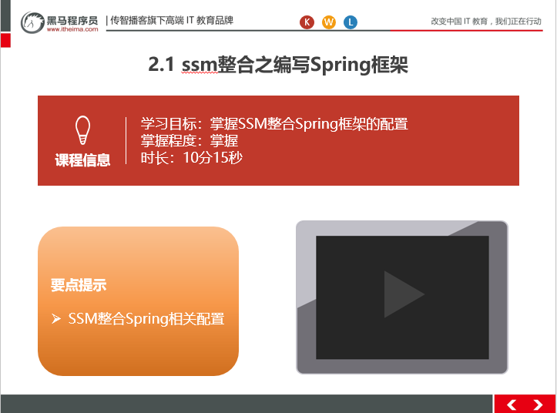

##### 2.1.3总结与补充

在ssm_web项目中创建applicationContext.xml的配置文件，编写具体的配置信息。

在ssm_web项目中编写测试方法，进行测试

##### 2.1.4课堂提问与练习

无

##### 2.1.5习题答案

无

##### 2.1.6 练习答案

无

##### 2.1.7 视频缺陷

无

##### 2.1.8 视频扩展

无

#### 2.2 ssm整合之编写SpringMVC框架

##### 2.2.1知识概述

本节课主要讲解SSM整合中SpringMVC配置

##### 2.2.2视频详情

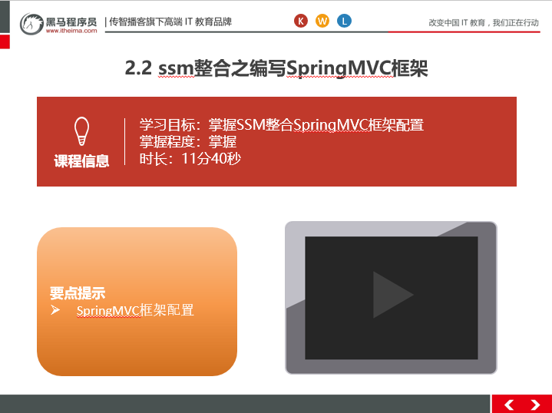

##### 2.2.3总结与补充

在web.xml中配置DispatcherServlet前端控制器

在web.xml中配置DispatcherServlet过滤器解决中文乱码

创建springmvc.xml的配置文件，编写配置文件

##### 2.2.4课堂提问与练习

无

##### 2.2.5习题答案

无

##### 2.2.6 练习答案

无

##### 2.2.7 视频缺陷

无

##### 2.2.8 视频扩展

无

#### 2.3 ssm整合之Spring整合SpringMVC的框架

##### 2.3.1知识概述

本节课主要讲解Spring如何与SpringMVC整合。

##### 2.3.2视频详情

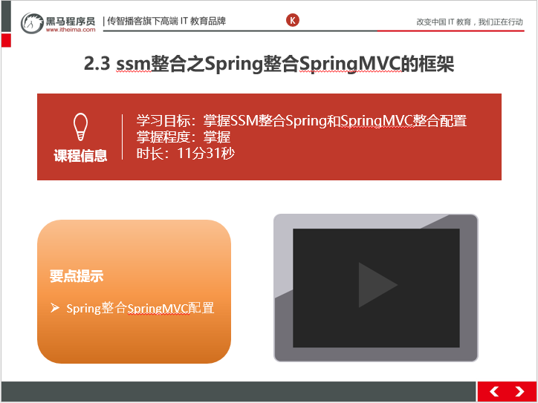

##### 2.3.3总结与补充

* + 目的：在controller中能成功的调用service对象中的方法。
  + 在项目启动的时候，就去加载applicationContext.xml的配置文件，在web.xml中配置ContextLoaderListener监听器（该监听器只能加载WEB-INF目录下的applicationContext.xml的配置文件）。
  + 在controller中注入service对象，调用service对象的方法进行测试

##### 2.3.4课堂提问与练习

无

##### 2.3.5习题答案

无

##### 2.3.6 练习答案

无

##### 2.3.7 视频缺陷

无

##### 2.3.8 视频扩展

无

### 第三堂课

本节知识点：

3.1 ssm整合之编写MyBatis框架

3.2 ssm整合之编写MyBatis框架测试保存的方法

3.3 ssm整合之Spring整合MyBatis框架

3.4 ssm整合之Spring整合MyBatis框架配置事务

视频时间：

39分02秒

本节目标 ：

掌握Spring整合MyBatis框架

#### 3.1 ssm整合之编写MyBatis框架

##### 3.1.1知识概述

本节课主要讲解ssm整合MyBatis的配置

##### 3.1.2视频详情

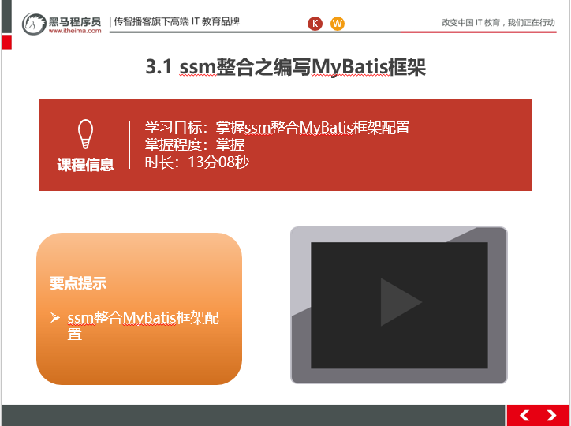

##### 3.1.3总结与补充

无

##### 3.1.4课堂提问与练习

无

##### 3.1.5习题答案

无

##### 3.1.6练习答案

无

##### 3.1.7视频缺陷

无

##### 3.1.8视频扩展

无

#### 3.2 ssm整合之编写MyBatis框架测试保存的方法

##### 3.2.1知识概述

Ssm整合测试MyBatis框架保存，引出失误配置。

##### 3.2.2视频详情

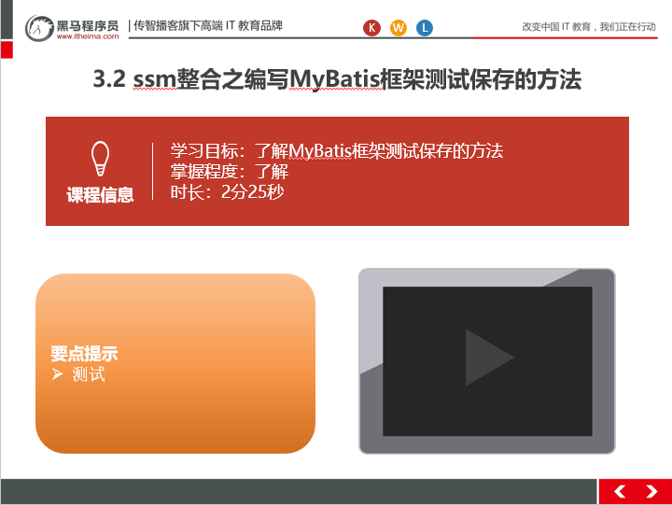

##### 3.2.3总结与补充

保存测试引出失误配置。主要是给学员时间练习。

##### 3.2.4课堂提问与练习

无

##### 3.2.5习题答案

无

##### 练习答案

无

##### 3.2.7视频缺陷

无

##### 3.2.8视频扩展

无

#### 3.3 ssm整合之Spring整合MyBatis框架

##### 3.3.1知识概述

本节课讲解Spring框架如何整合MyBatis框架。

##### 3.3.2视频详情

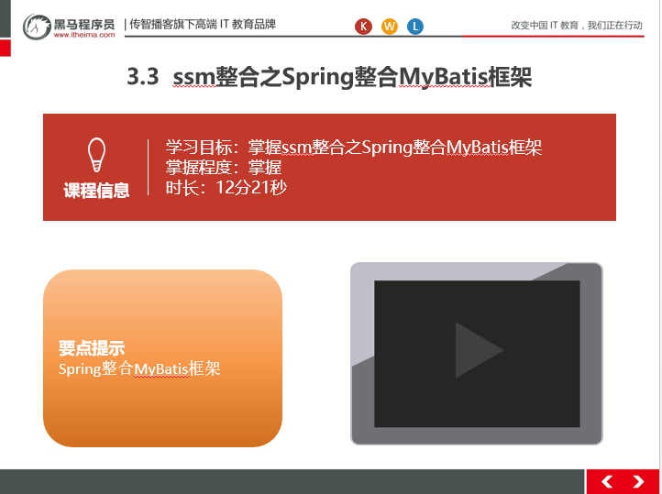

##### 3.3.3总结与补充

把SqlMapConfig.xml配置文件中的内容配置到applicationContext.xml配置文件中

在AccountDao接口中添加@Repository注解

##### 3.3.4课堂提问与练习

无

##### 3.3.5习题答案

无

##### 3.3.6 练习答案

无

##### 3.3.7 视频缺陷

无

##### 3.3.8 视频扩展

无

#### 3.4 ssm整合之Spring整合MyBatis框架配置事务

##### 3.4.1知识概述

本节课主要讲解Spring整合MyBatis配置事务

##### 3.4.2视频详情

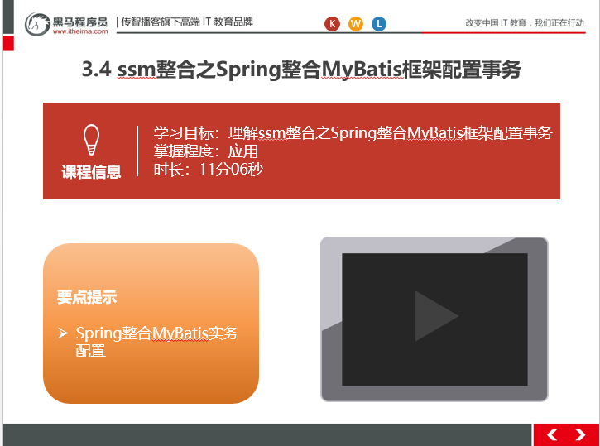

##### 3.4.3总结与补充

事务配置

<tx:advice id="txAdvice" transaction-manager="transactionManager">

tx:attributes

<tx:method name="find*" read-only="true"/>

<tx:method name="*" isolation="DEFAULT"/>

/tx:attributes

/tx:advice>

aop:config>

<aop:advisor advice-ref="txAdvice" pointcut="execution(public * cn.itcast.service..ServiceImpl.*(..))"/>

/aop:config>

##### 3.4.4课堂提问与练习

无

##### 3.4.5习题答案

无

##### 3.4.6 练习答案

无

##### 3.4.7 视频缺陷

无

##### 3.4.8 视频扩展

无

### 第四节课

SSM整合练习

### 第五节课

SSM整合练习

### 第六节课

SSM整合练习